Componente curricular: CIÊNCIAS
9º ano – 4º bimestre
SEQUÊNCIA DIDÁTICA 10 – A herança das características genéticas

Unidade temática
Vida e evolução

Objeto de conhecimento
Hereditariedade

Habilidade
(EF09CI09) Discutir as ideias de Mendel sobre hereditariedade (fatores hereditários, segregação, gametas, fecundação), considerando-as para resolver problemas envolvendo a transmissão de características hereditárias em diferentes organismos.

Objetivos específicos
Os alunos, ao final desta sequência didática, deverão identificar os principais conceitos relativos à genética, bem como as interações entre eles.

Tempo estimado
Três aulas.

Desenvolvimento

Aula 1

Orientações
Comece a aula conversando com os alunos sobre o conhecimento que eles têm sobre genética. Para isso, pergunte quais são as características que eles apresentam, se eles são iguais, quais as características que herdaram de suas famílias. Tome o devido cuidado em perceber se existe algum aluno na turma que tenha sido adotado, pois as características deste aluno talvez não sejam vistas nos pais. Anote na lousa os principais pontos levantados fazendo um quadro comparativo para que todos vejam e no final possam levar em conta os conceitos trabalhados durante a aula. (10 min)
Neste momento, apresente a 1ª Lei de Mendel, desde seu histórico até seus principais trabalhos.

Primeira Lei de Mendel
A Primeira Lei de Mendel ou Lei da Segregação dos Fatores determina que cada característica é condicionada por dois fatores que se separam na formação dos gametas.
Mendel era um monge que desenvolveu as bases para a Genética moderna através de suas Leis. Para isso, ele realizou experiências com ervilhas. O seu objetivo era compreender como as características eram passadas de uma geração para outra.

As experiências de Mendel
Enfatize que os experimentos de Mendel aconteceram de forma bastante simples usando ervilhas. Comente que à época de Mendel (1865) havia outros estudiosos que tentaram entender as bases da hereditariedade, entretanto, não usaram a metodologia adequada. Mendel utilizou o material e a metodologia adequados e, portanto, conseguiu os resultados que fundamentam as leis da hereditariedade atual. Explique a metodologia usada por Mendel e informe que ele conduziu seus experimentos utilizando ervilhas pelos seguintes motivos: a planta é de fácil cultivo, produz muitas semente, tem rápido ciclo reprodutivo e a capacidade de realizar autofecundação.
Em seus experimentos, Mendel analisou sete características das ervilhas: cor da flor, posição da flor no caule, cor da semente, textura da semente, forma da vagem, cor da vagem e altura da planta. Ao observar a cor das sementes, Mendel percebeu que a linhagem de sementes amarelas sempre produzia 100% dos seus descendentes com sementes amarelas. E o mesmo acontecia com as sementes verdes. As linhagens não apresentavam variações, constituindo linhagens puras. Ou seja, as linhagens puras mantinham suas características ao longo das gerações. Mendel fundamentou sua metodologia realizando outros cruzamentos que foram determinantes aos seus resultados. Dessa vez, realizou o cruzamento entre linhagens puras de sementes amarelas e sementes verdes, o que constituiu a Geração Parental.
Como resultado desse cruzamento, 100% das sementes eram amarelas – Geração F1. Assim, Mendel concluiu que a semente amarela apresentou dominância sobre a semente verde. Surgia, então, o conceito de dominantes e recessivos na genética. Como todas as sementes geradas eram amarelas (Geração F1), Mendel realizou a autofecundação entre elas. Os resultados o surpreenderam, pois na nova linhagem (Geração F2) surgiram novamente as sementes verdes, na proporção 3 amarelas : 1 verde.

Faça o esquema explicativo na lousa:

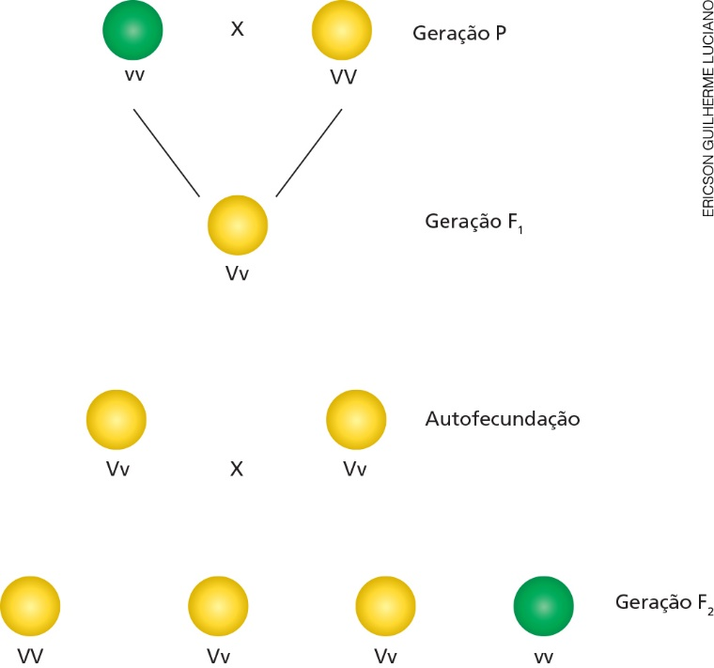

Mendel concluiu que a cor das sementes era determinada por dois fatores: um fator para gerar sementes amarelas, que é dominante, e outro fator para gerar sementes verdes, recessivo. Assim, a Primeira Lei de Mendel pode ser enunciada como a seguir: “Todas as características de um indivíduo são determinadas por genes que se separam, durante a formação dos gametas, e, assim, pai e mãe transmitem apenas um gene para seus descendentes”. (20 a 25 min)
Encerre a aula sistematizando os principais conceitos trabalhados por meio de exercícios específicos.
1. Mendel, durante as suas pesquisas, elaborou algumas hipóteses. Entre elas, estava a de que fatores se segregam quando ocorre a produção dos gametas. O que Mendel chamou de fatores, hoje sabemos que se trata de: [respostas em vermelho]
a) cromossomos.
b) genes.
c) RNA.
d) espermatozoides.
e) fenótipos.

2. Cruzando-se ervilhas verdes vv com ervilhas amarelas Vv, os descendentes serão:
a) 100% vv, verdes;
b) 100% VV, amarelas;
c) 50% Vv, amarelas; 50% vv, verdes;
d) 25% Vv, amarelas; 50% vv, verdes; 25% VV, amarelas;
e) 25% vv, verdes; 50% Vv, amarelas; 25% VV, verdes.

3. Se cruzarmos dois gatos, sendo ambos heterozigóticos (Aa), obteremos:
a) Apenas indivíduos Aa;
b) Indivíduos AA e aa, na proporção de 3:1, respectivamente;
c) Indivíduos AA e aa, na proporção de 2:1, respectivamente;
d) Indivíduos AA, Aa e aa, na proporção de 1:2:1, respectivamente.

4. De acordo com a Primeira Lei de Mendel, confira as afirmações abaixo e marque a que apresentar informações incorretas.
a) Em cada espécie de ser vivo, o número de cromossomos é constante, e isso ocorre porque na formação dos gametas esse número é reduzido à metade e, depois, na fecundação, restabelece-se o número inicial.
b) Cada caráter é determinado por um par de fatores que se separam na formação dos gametas, indo um fator do par para cada gameta.
c) Quando os alelos de um par são iguais, fala-se em condição homozigótica (para a qual Mendel usava o termo “puro”), e, quando os alelos são diferentes, fala-se em condição heterozigótica (para a qual Mendel usava o termo “híbrido”).
d) Um mesmo caráter pode apresentar duas ou mais variáveis, e a variável de cada caráter é denominada fenótipo.
e) O termo genótipo pode ser aplicado tanto ao conjunto total de genes de um indivíduo como a cada gene em particular.

Aula 2

Orientações
Nesta aula, será apresentada a Segunda Lei de Mendel. Comece relembrando que Mendel estudou em seus cruzamentos uma única característica por vez; por exemplo, a cor da ervilha, a textura da ervilha, a altura do pé de ervilha; entre outras. A Segunda Lei de Mendel ou Lei da Segregação Independente baseia-se na transmissão combinada de duas ou mais características, ou seja, Mendel estudou a transmissão de duas características ao mesmo tempo, usando a mesma metodologia para realizar o enunciado da Primeira Lei. Então, ele começou a estudar a segregação de dois genes simultaneamente. Por exemplo, ele realizou cruzamentos de sementes verdes e rugosas com sementes amarelas e lisas.
O objetivo de Mendel era descobrir se essas características estavam relacionadas, ou seja, se uma semente amarela necessariamente precisa ser lisa. Para responder a essa questão, Mendel realizou cruzamentos para analisar a transmissão de características relacionadas à cor e à textura das sementes.
(5 min)
Neste momento, introduza alguns conceitos que serão importantes no decorrer da aula. Os principais conceitos são:
- Alelo: forma alternativa de um mesmo gene que ocupa o mesmo lócus em cromossomos homólogos.
- Autossômico: são os cromossomos que não são sexuais, ou seja, todos os cromossomos, exceto o X e o Y. No total, temos 22 pares de cromossomos autossômicos.
- Cariótipo: é a constituição cromossômica de um indivíduo.
- Codominância: é quando dois alelos que estão em heterozigose se expressam.
- Cromossomos: sequências de DNA espiraladas que carregam os genes.
- Cromossomos homólogos: aqueles que formam pares durante a meiose I, apresentando formato e tamanho similares e mesmo loci.
- Dominância: quando um gene exerce dominância e se expressa mesmo que em dose simples, ou seja, em heterozigose.
- Epistasia: condição em que um alelo de um gene bloqueia a expressão dos alelos de outro gene.
- Euploidia: alteração cromossômica numérica em que todo o conjunto cromossômico é alterado.
- Fenótipo: características bioquímicas, fisiológicas e morfológicas observáveis em um indivíduo. O fenótipo é determinado pelo genótipo e pelo meio ambiente.
- Genes: sequência de DNA que codifica e determina as características dos organismos. É a unidade fundamental da hereditariedade.
- Genótipo: constituição genética de uma pessoa.
- Heterozigoto: indivíduo que apresenta dois alelos diferentes em um mesmo lócus em cromossomos homólogos.
- Homozigoto: indivíduo que apresenta o mesmo alelo em um mesmo lócus em cromossomos homólogos.
- Locus gênico (plural loci): Posição que um gene ocupa em um cromossomo.
- Recessividade: um gene recessivo só se expressa em homozigose. (20 min)

Retome agora a Segunda Lei de Mendel, apontando que ele conclui que os genes de dois ou mais caracteres são transmitidos aos gametas de forma independente e, para isso utilizou a metodologia usada para descrever a 1ª Lei.
Mendel realizou o cruzamento entre sementes amarelas e lisas com sementes verdes e rugosas (Geração Parental) e o acompanhamento simultâneo de dois pares de genes alelos se chama diibridismo.
As sementes amarelas e lisas têm genótipo VVRR e só possuem a possibilidade de formar gametas VR.
As sementes verdes e rugosas têm genótipo vvrr e só possuem a possibilidade de formar gametas vr.
- O alelo V condiciona ervilhas amarelas;
- O alelo v condiciona ervilhas verdes;
- O alelo R condiciona ervilhas lisas;
- O alelo r condiciona ervilhas rugosas.

O cruzamento entre as duas sementes resultou em 100% de sementes amarelas e lisas (Geração F₁), então, Mendel deixou que as ervilhas de F₁ se autofecundassem. (15 min)
Reproduza o esquema a seguir na lousa, se possível passo a passo, para que os alunos entendam como ocorreu a metodologia usada para descobrir os genes.

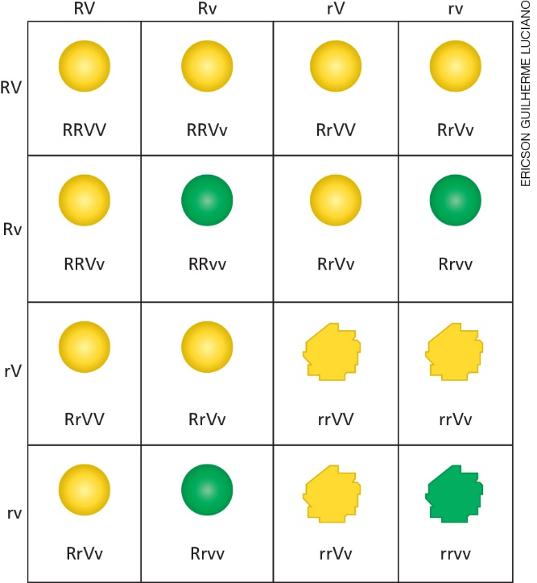

Encerre a aula propondo os seguintes exercícios [respostas em vermelho]:

1. A Segunda Lei de Mendel, também chamada de lei da segregação independente, diz que os fatores para duas ou mais características segregam-se de maneira independente, distribuindo-se para os gametas e recombinando-se ao acaso. De acordo com essa lei, podemos concluir que um indivíduo de genótipo BBCc terá gametas:
a) B, C e c.
b) BB e Cc.
c) BC e Bc.
d) BB, BC, Bc e Cc.

2. De acordo com as leis de Mendel, indivíduos com genótipos
a) AaBb produzem gametas A, B, a e b.
b) AaBB produzem gametas AB e aB.
c) Aa produzem gametas AA, Aa e aa.
d) AA produzem gametas AA.
e) AABB produzem dois tipos de gametas.

3. Em ervilhas, a cor da semente amarela é dominante sobre a verde e a textura lisa é dominante sobre a rugosa. Por meio do cruzamento de duas plantas duplamente heterozigotas, foram obtidas 3.200 plantas. Sobre o número de plantas amarelas e lisas é correto afirmar que totalizam:
a) 600
b) 1.800
c) 1.200
d) 200

Aula 3

Nesta aula proponha para os alunos uma atividade prática envolvendo as Leis de Mendel. Proponha uma análise matemática para os cruzamentos em genética.
Previamente, agende um local apropriado para que os alunos realizem a atividade e reúna alguns materiais necessários. Divida os alunos em grupos de até 5 alunos. (5 min)

Materiais necessários (um conjunto para cada grupo):
- 15 botões verdes (alelo A)
- 15 botões amarelos (alelo a)
- Dois sacos de papel (um identificado como macho e outro identificado como fêmea; representando as gônadas produtoras de gametas, testículos e ovários).
Antes de explicar os procedimentos aos alunos, conceitue os testículos e os ovários como as gônadas, órgãos produtores dos gametas, diga também que estes órgãos sofrem influência hormonal (estrógenos na mulher e testosterona no homem) e que fabricam os gametas apenas a partir de certa idade. Aponte alguns números ao dizer que um homem adulto produz até 250.000.000 espermatozoides por dia. A mulher adulta produz, normalmente, um único ovário por mês. (10 a 15 min)

Procedimentos:
- Considere que o alelo “A” determina orelhas grandes.
- Considere que o alelo “a” determina orelhas pequenas.
- Cada grupo de alunos receberá dois sacos de papel contendo 15 botões verdes (A) e 15 botões amarelos (a).
- Os sacos representam 2 parentais de orelhas grandes heterozigotos (Aa).
- Para proceder aos cruzamentos entre os animais parentais, um dos componentes do grupo deve pegar 1 botão do saco que representa o macho (botões verdes) e outro integrante deve pegar 1 botão do saco que representa a fêmea (botões amarelos), as únicas possibilidades de combinações são: AA, Aa e aa.
- Repitam este procedimento por mais 40 vezes (professor, o número 40 é absolutamente aleatório, podem ser mais vezes ou menos vezes, mas fica o alerta de que quanto maior o número de vezes menor o desvio) e anotem os resultados na tabela apresentada na sequência.
- Observação muito importante: uma vez sorteado, o botão deverá ser devolvido ao saco.
Exemplo da tabela que deverá ser preenchida (25 a 30 min)
Combinações | Genótipo da prole | Fenótipo da prole

Encerre a aula fazendo a análise dos resultados com os alunos. Veja se as proporções definidas se repetem na conclusão dos resultados verificados pelos alunos. (10 min)

AVALIAÇÃO FINAL DAS ATIVIDADES REALIZADAS
As sugestões de avaliações são as seguintes:
1. Peça aos alunos que façam um descritivo da metodologia usada por Mendel durante a realização dos trabalhos. Este descritivo deverá vir acompanhado das explicações dos principais conceitos trabalhados durante a primeira aula desta sequência didática.
2. A segunda avaliação deverá ocorrer durante a atividade prática, observando se todos os alunos se engajaram para que a atividade fosse feita de maneira correta. O segundo critério observado é se os procedimentos e os registros da atividade prática ocorreram de maneira adequada. O terceiro critério deve ser a observação das explicações acerca dos cruzamentos realizados, se todos estavam conceitualmente corretos.

Autoavaliação
1. Peça aos alunos que preencham a tabela abaixo com a maior sinceridade possível.
Sobre as aulas realizadas | Sim | Parcialmente | Não
Gostei do tema e fui além do que o professor pediu?
Pesquisei o dicionário para palavras que eu desconhecia?
Gostei de trabalhar com meus colegas?
Li a respeito do tema para depois formular meus resumos?
Pesquisei outras fontes além do livro didático?
Pedi ajuda para outra pessoa?
Prefiro trabalhar sozinho?

2. De acordo com as respostas dadas ao preencher o quadro, os alunos poderão avaliar os pontos em que precisam de aprimoramento. Também o professor poderá avaliar o próprio trabalho e, assim, ajustar suas intervenções e tentar outras alternativas, caso seja necessário.

